Mẫu 2C-BNV/2008 ban hành kèm theo Quyết định số 02/2008/QĐ-BNV ngày 06/10/2008 của Bộ trưởng Bộ Nội vụ
Cơ quan, đơn vị có thẩm quyền quản lý CBCC:
Số hiệu cán bộ, công chức:
Cơ quan, đơn vị sử dụng CBCC:
SƠ YẾU LÝ LỊCH CÁN BỘ, CÔNG CHỨC
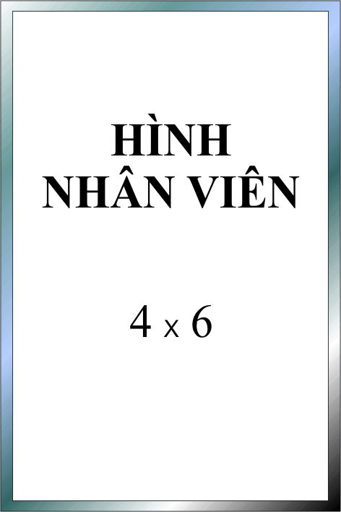 | 1) Họ và tên khai sinh: NGUYỄN VĂN A  2) Tên gọi khác:  3) Sinh ngày: XX tháng XX năm XXXX, Giới tính: NAM  4) Nơi sinh: Cấp xã, cấp Huyện, cấp Tỉnh  5) Quê quán: Cấp xã, cấp Huyện, cấp Tỉnh
6) Dân tộc: XX, 7) Tôn giáo: XX
8) Nơi đăng ký hộ khẩu thường trú: Cấp xã, cấp Huyện, cấp Tỉnh
9) Nơi ở hiện nay: Cấp xã, cấp Huyện, cấp Tỉnh
10) Nghề nghiệp khi được tuyển dụng: XXXX
11) Ngày tuyển dụng: XX/XX/XXXX, Cơ quan tuyển dụng: UBND huyện Bình Chánh
12) Chức vụ (chức danh) hiện tại: Trưởng phòng
13) Công việc chính được giao: Phụ trách chung
14) Ngạch công chức (viên chức): Chuyên viên, Mã ngạch: 01.003
Bậc lương: 6, Hệ số: 3.99, Ngày hưởng: 01/08/2016,
Phụ cấp chức vụ: 0.4, Phụ cấp khác:
15.1- Trình độ giáo dục phổ thông: 12/12 / Chính quy
15.2- Trình độ chuyên môn cao nhất: Cử nhân; Kế toán
15.3- Lý luận chính trị: Cao cấp
15.4- Quản lý nhà nước: Chuyên viên
15.5- Ngoại ngữ: Anh A, 15.6-Tin học: A
16) Ngày vào Đảng Cộng sản Việt Nam: XX/XX/XXXX, Ngày chính thức: XX/XX/XXXX
17) Ngày tham gia tổ chức chính trị - xã hội: XX/XX/XXXX
18) Ngày nhập ngũ: , Ngày xuất ngũ: Quân hàm cao nhất: không
19) Danh hiệu được phong tặng cao nhất: XXXX
20) Sở trường công tác: XXXX
21) Khen thưởng: XXXX
22) Kỷ luật:
23) Tình trạng sức khỏe: XX, Chiều cao: XX, Cân nặng: XX kg, Nhóm máu: XX
24) Là thương binh hạng: , Là con gia đình chính sách:
25) Số chứng minh nhân dân: XXXX Ngày cấp: XX/XX/XXXX
26) Số sổ BHXH: XXXXXX
27) Đào tạo, bồi dưỡng về chuyên môn, nghiệp vụ, lý luận chính trị, ngoại ngữ, tin học
Tên trường | Chuyên ngành đào tạo, bồi dưỡng | Từ tháng, năm - đến tháng, năm | Hình thức đào tạo | Văn bằng, chứng chỉ, trình độ
Học viện Hành chính Quốc gia | Lý luận Chính trị | 09/2012-07/2013 | Tập trung | Cao cấp
Đại học Kỹ thuật công nghệ TP Hồ Chí Minh | Tin học | 01/1997-4/1997 | Bồi dưỡng, tập huấn | Chứng nhận
Sở Tài chính | Kế toán | 11/2004-01/2005 | Bồi dưỡng, tập huấn | Chứng chỉ
Đại học Thương mại | Kế toán | 1996-2000 | Tại chức | Cử nhân
Thương mại Trung ương 3 | Kế toán | 1993-1995 | Chính quy | Trung cấp
Cán bộ Thành phố | Lý luận chính trị | 2003-2005 | Tại chức | Trung cấp
Cán bộ Thành phố | Quản lý nhà nước | 03/2001-07/2001 | Bồi dưỡng, tập huấn | Chứng nhận
Sở Giáo dục và Đào tạo | Anh văn | 01/1997-03/1997 | Bồi dưỡng, tập huấn | Chứng chỉ
Đại học Luật Hà Nội | Luật | 12/2006-12/2009 | Vừa làm vừa học | Cử nhân
28) Tóm tắt quá trình công tác
Từ tháng, năm đến tháng, năm | Chức danh, chức vụ, đơn vị công tác
02/2005 - 03/2011 | Chuyên viên, Phòng C
04/2011 - 08/2012 | Lãnh đạo, Ủy ban nhân dân xã A
09/2012 - 07/2013 | Đi học tập trung
08/2013 - 10/2013 | Chuyên viên, Phòng D
11/2013 - 10/2014 | Phó Trưởng phòng, Phòng D
11/2014 - đến nay | Trưởng phòng, Phòng D
29) Đặc điểm lịch sử bản thân:
- Khai rõ: bị bắt, bị tù (từ ngày tháng năm nào đến ngày tháng năm nào, ở đâu), đã khai báo cho ai, những vấn đề gì? Bản thân có làm việc trong chế độ cũ (cơ quan, đơn vị nào, địa điểm, chức danh, chức vụ, thời gian làm việc ....):
Không
- Tham gia hoặc có quan hệ với các tổ chức chính trị, kinh tế, xã hội nào ở nước ngoài (làm gì, tổ chức nào, đặt trụ sở ở đâu .........?):
Không
- Có thân nhân (Cha, Mẹ, Vợ, Chồng, con, anh chị em ruột) ở nước ngoài (làm gì, địa chỉ ........):
Không
30) Quan hệ gia đình
a) Về bản thân: Cha, Mẹ, Vợ (hoặc chồng), các con, anh chị em ruột
Mối quan hệ | Họ và tên | Năm sinh | Quê quán, nghề nghiệp, chức danh, chức vụ, đơn vị công tác, học tập, nơi ở
Cha ruột | XXXX | XXXX | - Quê quán: XXXX  - Nghề nghiệp: XXXX  - Nơi ở: XXXX
Mẹ ruột | XXXX | XXXX | - Quê quán: XXXX  - Nghề nghiệp: XXXX  - Nơi ở: XXXX
Vợ | XXXX | XXXX | - Quê quán: XXXX  - Nghề nghiệp: XXXX  - Nơi ở: XXXX
Con ruột | XXXX | XXXX | - Quê quán: XXXX  - Nghề nghiệp: XXXX  - Nơi ở: XXXX
Chị ruột | XXXX | XXXX | - Quê quán: XXXX  - Nghề nghiệp: XXXX  - Nơi ở: XXXX
Em ruột | XXXX | XXXX | - Quê quán: XXXX  - Nghề nghiệp: XXXX  - Nơi ở: XXXX
b) Về bên vợ (hoặc chồng): Cha, Mẹ, anh chị em ruột
Mối quan hệ | Họ và tên | Năm sinh | Quê quán, nghề nghiệp, chức danh, chức vụ, đơn vị công tác, học tập, nơi ở
Cha vợ | XXXX | XXXX | - Quê quán: XXXX  - Nghề nghiệp: XXXX  - Nơi ở: XXXX
Mẹ vợ | XXXX | XXXX | - Quê quán: XXXX  - Nghề nghiệp: XXXX  - Nơi ở: XXXX
Anh vợ | XXXX | XXXX | - Quê quán: XXXX  - Nghề nghiệp: XXXX  - Nơi ở: XXXX
Chị vợ | XXXX | XXXX | - Quê quán: XXXX  - Nghề nghiệp: XXXX  - Nơi ở: XXXX
Em vợ | XXXX | XXXX | - Quê quán: XXXX  - Nghề nghiệp: XXXX  - Nơi ở: XXXX
31) Diễn biến quá trình lương của cán bộ, công chức
Tháng/năm | 10/2004 | 8/2007 | 8/2010 | 8/2013 | 8/2016
Mã ngạch/bậc | 01.003/2 | 01.003/2 | 01.003/4 | 01.003/5 | 01.003/6
Hệ số lương | 2.67 | 2.67 | 3.33 | 3.66 | 3.99
Tháng/năm
Mã ngạch/bậc
Hệ số lương
32) Nhận xét, đánh giá của cơ quan, đơn vị quản lý và sử dụng cán bộ, công chức

Người khai  Tôi xin cam đoan những lời khai trên đây là đúng sự thật  NGUYỄN VĂN A | ………………. Ngày… tháng… năm ……  Thủ trưởng cơ quan, đơn vị  quản lý và sử dụng CBCC

Lưu ý: Bên cạnh việc hướng dẫn cập nhật trình độ chuyên môn, lý luận chính trị, quản lý nhà nước, tin học, ngoại tại mục 15.1 đến 15.5 vào phần “Đào tạo, bồi dưỡng về chuyên môn, nghiệp vụ, lý luận chính trị, ngoại ngữ, tin học” tại mục 27, quá trình công tác; Đề nghị các cơ quan, đơn vị bắt buộc phải nhập thông tin đầy đủ tại những điểm đánh dấu XXXX

